В Москве новые точки платной парковки определили путём общественных обсуждений
06.12.2015
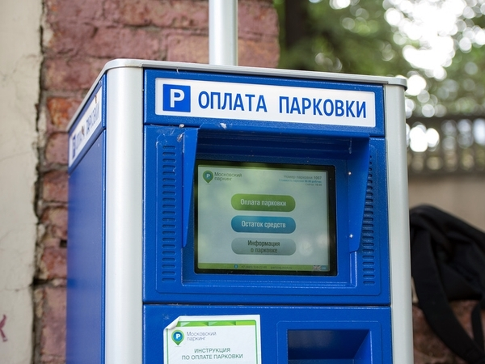
В Москве с 26 декабря введут новые участки платной парковки. Расширение будет точечным и коснется наиболее проблемных мест – участков вблизи торговых и бизнес-центров, станций метро и железной дороги.
Ранее Департамент транспорта Москвы провел более 50 встреч с муниципальными депутатами, представителями управ и жителями города, на которых прорабатывался список мест, где необходимо регулировать дорожное движение, в том числе при помощи платных парковок. По итогам совместных встреч был сформирован перечень 291 участка улиц для точечного ввода платной парковки.
Жители улиц, на которых будет организована платная парковка, уже сейчас могут получать парковочные разрешения резидента, чтобы парковаться на льготных условиях.
Для многодетных семей города Москвы парковка бесплатна на всей территории городских парковок при оформлении соответствующего парковочного разрешения. Не менее 10% мест на парковках выделено для паркования автомобилей инвалидов/детей-инвалидов или лиц их перевозящих.

Адрес страницы: http://nagatino-sadovniki.mos.ru/parking/paid-city-parking-is-available-across-the-street/news_parking/detail/2352813.html
Управа района Нагатино-Садовники города Москвы

